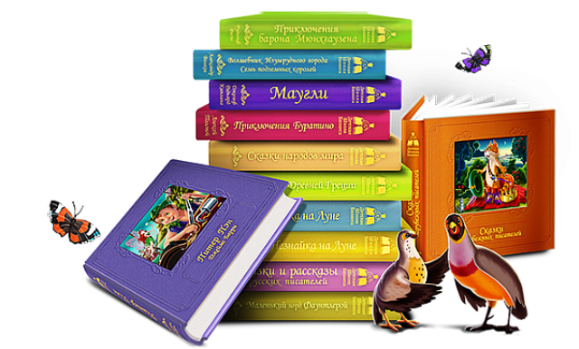

Книги – уникальное изобретение человечества, неиссякаемый источник информации, мудрый учитель и верный друг. Чтобы узнать человека, достаточно спросить, какие у него любимые детские книги. Ведь именно прочитанное в детстве влияет на нас сильнее всего. Поэтому важно с самого раннего детства выбирать для чтения книги, которые отличаются не только увлекательным сюжетом, но и несут в себе определенные воспитательные идеи: учат добру, справедливости, честности. Важно выбирать книги, которые привьют любовь к родному языку, культуре, покажут разнообразие жанров и стилей, раздвинут детские горизонты, поманив на трудную дорогу познания мира.

Выбрать 10 книг очень сложно, это ничтожно мало. Поэтому после долгих раздумий выбраны самые любимые, зачитанные до дыр и проверенные временем.

10 книг, которые должен прочесть каждый ребенок
Что важно прочесть в детстве, чтобы получить правильные ориентиры на долгую жизнь?
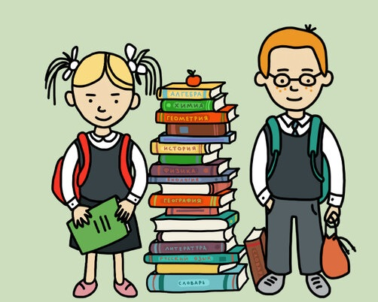
Книги – уникальное изобретение человечества, неиссякаемый источник информации, мудрый учитель и верный друг. Чтобы узнать человека, достаточно спросить, какие у него любимые детские книги. Ведь именно прочитанное в детстве влияет на нас сильнее всего. Поэтому важно с самого раннего детства выбирать для чтения книги, которые отличаются не только увлекательным сюжетом, но и несут в себе определенные воспитательные идеи: учат добру, справедливости, честности. Важно выбирать книги, которые привьют любовь к родному языку, культуре, покажут разнообразие жанров и стилей, раздвинут детские горизонты, поманив на трудную дорогу познания мира.
Выбрать 10 книг очень сложно, это ничтожно мало. Поэтому после долгих раздумий выбраны самые любимые, зачитанные до дыр и проверенные временем.

За горами, за лесами
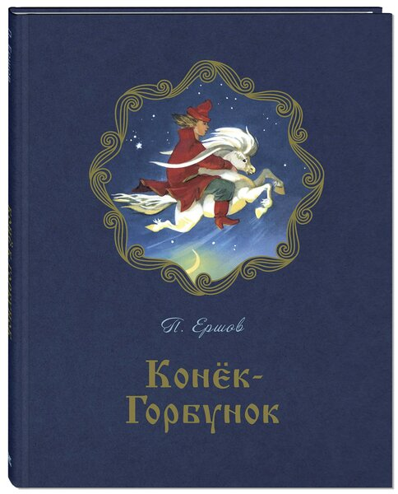
Петр Ершов “Конек-горбунок” - литературная сказка в стихах.
Написана она ярким, простым, близким к народному языком. В ней действует традиционный для русской сказки главный герой — Иван-дурак и невзрачный горбунок, который на поверку оказывается умным, расторопным, добрым другом и незаменимым помощником. Есть в книжке волшебство, говорящие животные, сказочные принцессы, которые поразят воображение юного читателя. В то же время, книга удачно наполнена картинами простой русской жизни — конный рынок, земский суд у рыб и т.д. Мораль сказки — не важно беден ты или богат, красив или уродлив, главное в жизни — труд, смекалка, верность и дружба.

Мы с тобой одной крови — ты и я!

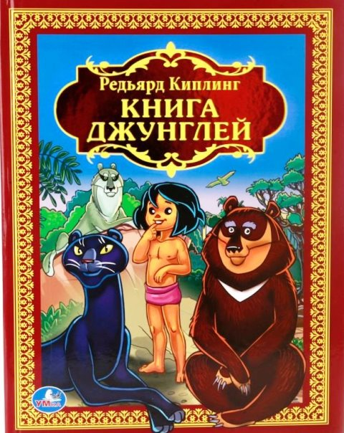
Редьярд Киплинг “Книга джунглей”
Книга также написана по мотивам народных преданий и сказок, но уже индийских. Сюжет разворачивается по классической схеме «романа воспитания», но воспитание это не простое. Ведь учителя Маугли не люди, а звери, и не простые, а говорящие. Рассказы о дружбе и преданности, мудрости, благородстве и справедливости, в которых собеседниками и друзьями Маугли выступают медведь Балу, пантера Багира, волк Акела, удав Каа, стали любимыми у читателей всех стран и возрастов. Закон джунглей суров, а сказка учит держать свое слово, уметь договариваться со всеми зверями, мирно сосуществовать на одной территории, уважать и почитать старших.

Назад в волшебство. Назад к надежде. Назад в Нарнию
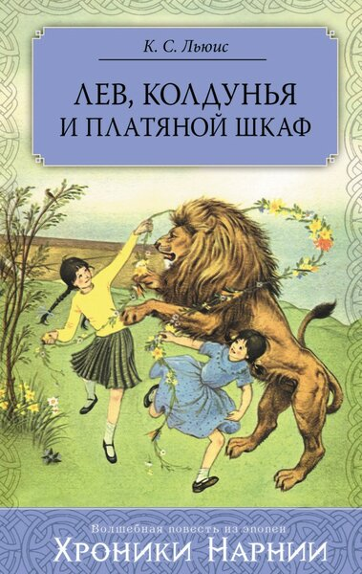
Клайв Стейплз Льюис “Хроники Нарнии”
Еще одна чудесная сказка с говорящими животными. Она о приключениях в волшебной стране, куда попадают четверо детей, просто открыв дверцу старого шкафа. А за ней целый мир – заснеженные леса, фавны, кентавры, злая королева. Юных героев ждут настоящие испытания, и, конечно, борьба со злом, как внешним, так и в глубине собственного сердца.
Несмотря на то, что эта серия книг рассчитана в первую очередь на детей, в них много аллюзий на римскую и греческую мифологию и на ирландские и британские сказки. Истории, происходящие в Нарнии, основаны на христианских притчах, сюжеты перекликаются с Евангелием, христианские ценности, заповеди и мораль подаются в доступной для детей форме.

Мы в город Изумрудный идем дорогой трудной!
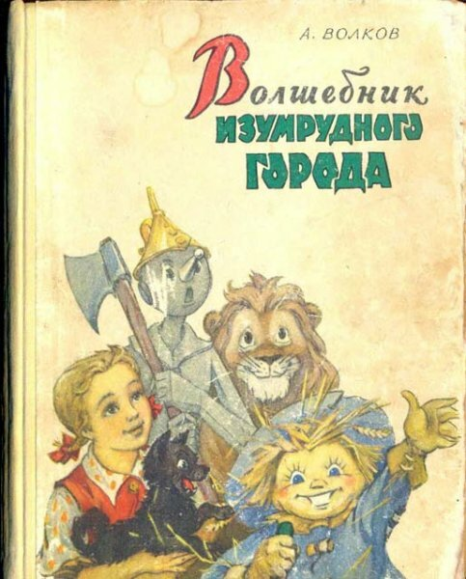
Александр Волков «Волшебник Изумрудного города»
Путешествие по выдуманной стране в поисках настоящего волшебника совершает девочка Элли с друзьями — Страшилой, Львом и Железным Дровосеком. По дороге из желтых кирпичей они идут к своей мечте, преодолевая огромные овраги, сонные маковые поля, встречая на своем пути Злую Колдунью, людоеда и саблезубых тигров. Все эти трудности придется преодолеть героям, попутно познавая природу человеческих качеств — ведь друзья Элли их лишены, и поэтому ведут споры, что же важнее мозги или сердце, и как это — быть смелым.
Но самое главный урок состоит в том, что то, чего так хотят герои, уже у них есть или находится совсем рядом, стоит только оглянуться и поверить в себя.

“Ты навсегда в ответе за всех, кого, приручил”
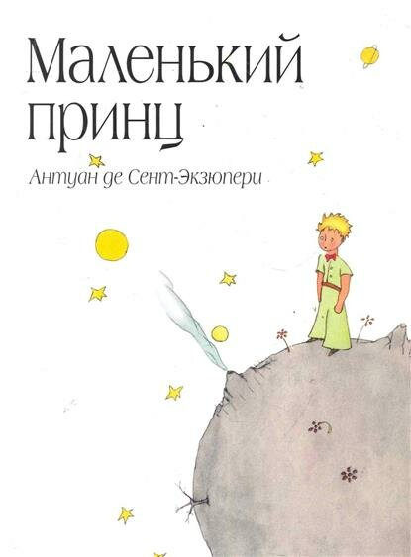
Антуан де Сент-Экзюпери “Маленький принц”
Притча, в которой великий француз знакомит нас с самым загадочным и трогательным героем мировой литературы. Это — Маленький принц, и он познает мир, встречая на пути разных героев: беззащитную Розу, Короля, Фонарщика, Пьяницу. Он учится постигать мудрость человеческих отношений, прощать недостатки. Это сказка о мужестве и мудрости мальчика, который задумывается о "недетских" понятиях: жизни и смерти, любви и дружбе, ответственности и верности.

“Юный друг, всегда будь юным!”
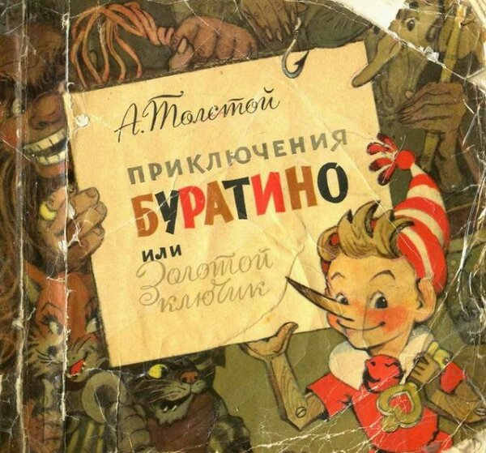
Алексей Толстой “Золотой ключик, или приключения Буратино”
Буратино Алексея Толстого — это совсем не итальянский Пиннокио. Это же типичный русский Иванушка-дурачок, традиционный персонаж русских сказок, который отправляется в путешествие за лучшей долей, терпит в пути всякие лишения, а в конце вознаграждается за доброту и отзывчивость. В Буратино любой ребенок может узнать себя, ведь каждый бывает непослушным, каждого поучают родители и соседи и каждому хочется совершить что-нибудь эдакое.

“Неужели он не понимает, что я живая девочка?”
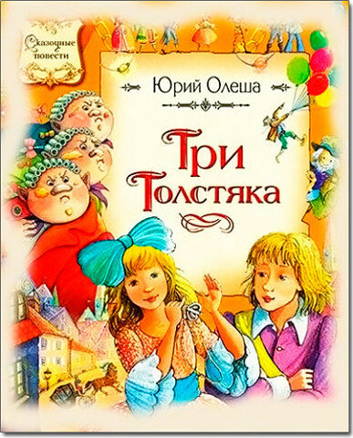
Юрий Олеша “Три Толстяка”
Книга Олеши — не волшебная сказка. Здесь нет чудес, каких не случалось бы в жизни, не действуют сверхъестественные силы, магия и колдовство. И даже история с механической куклой будет легче воспринята современным ребенком, чем во времена написания.
Но сюжет книги актуален для любого времени - в ней смелые и благородные герои – канатоходец Тибул, маленькая танцовщица Суок, оружейник Просперо и их друзья – помогают народу свергнуть жестоких угнетателей – Трёх Толстяков. По сути - на страницах книги мы наблюдаем революцию, но без деталей и как раз для детского возраста. Энергия, которая пронизывает страницы книги, делает ее похожей на развернутое театральное представление, а герои выписаны писателем яркими красками, подробно и убедительно.

«Найди меня, Лёня!»
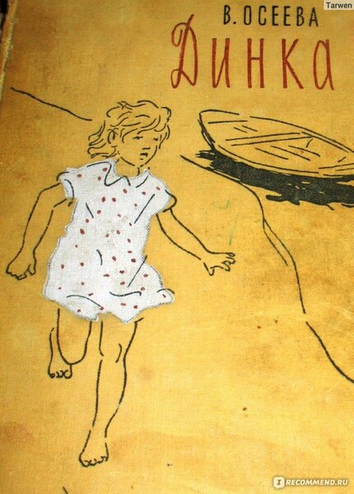
Валентина Осеева “Динка”
Еще одна книга, действие которой разворачиваются на фоне революции - «Динка» Валентины Осеевой. Это история о детской дружбе и первой любви, история взросления, открытий и разочарований. Непоседливая Динка, пытаясь помочь людям, все время попадает в разные приключения, но за ней присматривает и выручает ее из переделок рано повзрослевший мальчик Ленька. Маленькая героиня повести, отчаянная, искренняя и непосредственная, обретает друзей, учится расставаниям, усваивает мудрые и нескончаемые уроки жизни.

«Бороться и искать, найти и не сдаваться!»
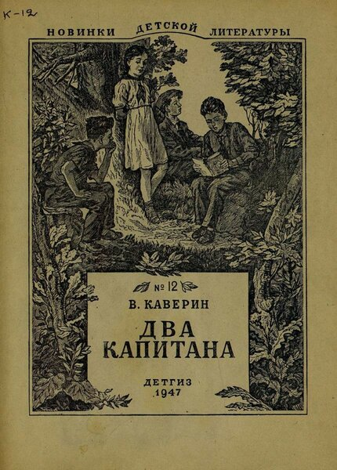
Вениамин Каверин «Два капитана»
Культовое произведение для нескольких поколений советских детей, история жизни с виду обычного мальчика, который посвятил свою жизнь поискам пропавшей экспедиции капитана Татаринова. История честного, смелого, упрямого идеалиста Сани Григорьева, влюбленного в Катю Татаринову, Север и небо. И это уже не сказочная, а реалистичная история о том, как настойчивый и целеустремленный характер героя помогает сдержать данную себе еще в детстве клятву: «Бороться и искать, найти и не сдаваться».
«Два капитана» – это хороший, добротный, приключенческий роман, который кроме всего прочего, хорошо отражает советскую эпоху, ее быт, настроения и идеологию.

«Это же элементарно, Ватсон!»
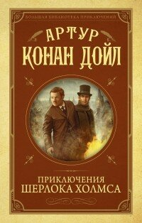
Конан Дойль “Приключения Шерлока Холмса”
Увлекательные рассказы Конан Дойля о Шерлоке Холмсе — не просто классика литературы. Это — самые знаменитые детективы на свете, с которых стоит начать знакомство с жанром. Ведь в них есть все — увлекательный сюжет, колоритные герои, атмосфера старой Англии. Словом, все то, что так любят многочисленные поклонники детективов во всем мире.

